* 1. Kiểu dữ liệu Object
* Object

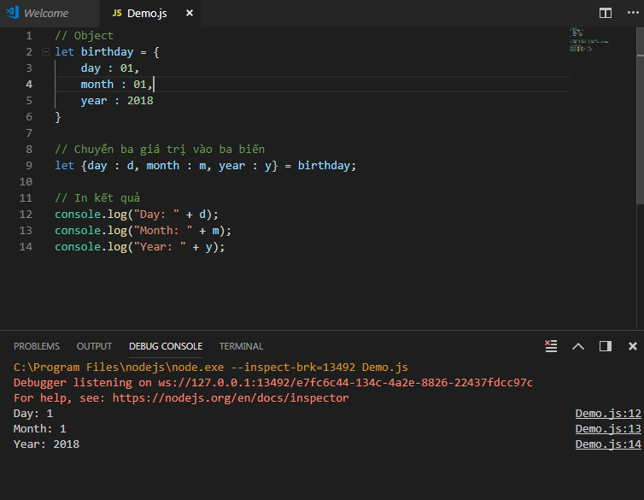

* Trường hợp khác thì bạn có thể lấy một phần tử bất kì chứ không bắt buộc theo thứ tự như bên mảng như ví dụ sau đây:

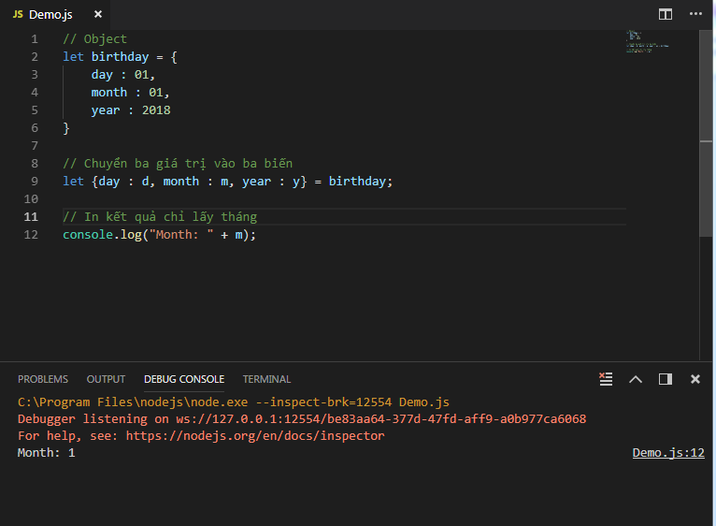

* **Lấy giá trị theo key Object**: Lấy giá trị dựa vào tên key của Object.

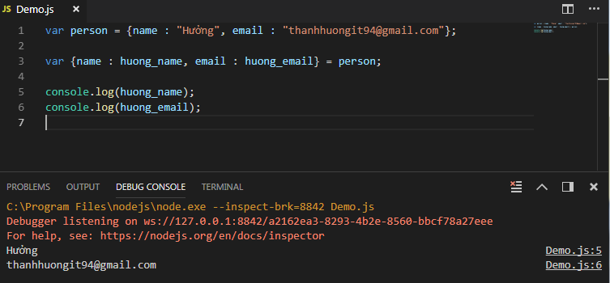

* 1. Khai baos class trong ES6

Trong ES6 đã hỗ trợ chúng ta khai báo một đối tượng theo chuẩn OOP, bằng cách sử dụng từ khóa class.

Để khởi tạo đối tượng được khai báo theo chuẩn ES6 thì các bạn sử dụng từ khóa newvới cú pháp như sau:

new ClassName; hoặc new ClassName();

Và với ES6, nó cũng hỗ trợ chúng ta một phương thức đặc biệt mà bất kỳ ngôn ngữ lập trình nào cũng có đối với class đó là constructor - phương thức khởi tạo. constructor trong ES6 cũng có tác dụng tương tự, nó sẽ tự động được gọi khi đối tượng được khởi tạo.

Để khai báo constructor trong ES6 thì các bạn chỉ cần khai báo một phương thức có tên là constuctor.

Khai báo constuctor cho đối tượng Student:

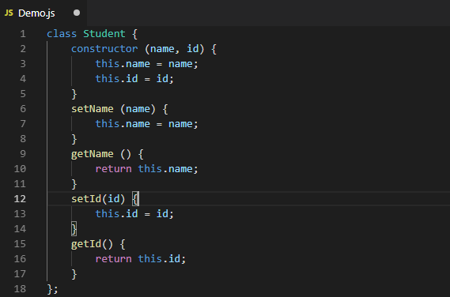

Với kiểu khai báo class trong ES6 chúng ta không thể khai báo trực tiếp thuộc tính cho nó được mà phải khởi tạo qua các phương thức và thường thì chúng ta sẽ đặt nó ở trong constructor luôn.

Lúc này khi khởi tạo đối tượng chúng ta có thể truyền luôn tham số cho nó như các ngôn ngữ khác.



Với ES6, nó cũng đã cung cấp cho chúng ta sử dụng từ khóa extends để kế thừa từ đối tượng khác.

Cú pháp:

class A extends B {

//code

}